Приложение
к постановлению Главы
Энгельсского муниципального
района
от 02.12.2016 года № 48

Проект изменений
в Правила землепользования и застройки Красноярского муниципального образования Энгельсского муниципального района Саратовской области,утвержденные Решением Собрания депутатов Энгельсского муниципального района от 26 июня 2014 года
№ 660/77-04 (с изменениями 27 октября 2016года)

Внести в Правила землепользования и застройки Красноярского муниципального образования Энгельсского муниципального района Саратовской области, утвержденные Решением Собрания депутатов Энгельсского муниципального района от 26 июня 2014 года № 660/77-04 (с изменениями 27 октября 2016 года), следующие изменения:
- изменить границы территориальной зоны зеленых насаждений (Р-1), путем исключения из ее состава части территории с местоположением: Энгельсский район, с. Генеральское, район ул. Бережная (Приложение 1);
- изменить границы территориальной зоны улично-дорожной сети и объектов транспортной инфраструктуры (Т), путем исключения из ее состава части территории с местоположением: Энгельсский район, с. Генеральское, район ул. Бережная (Приложение 1);
- изменить границы территориальной зоны производственно-коммунальных объектов первого типа (П-1), путем исключения из ее состава части территории с местоположением: Энгельсский район, с. Генеральское, район ул. Бережная (Приложение 1);
- изменить границы территориальной зоны индивидуальной жилой застройки (Ж-1) путем исключения из ее состава части территории с местоположением: Энгельсский район, с. Генеральское, район ул. Бережная, ул. Кооперативный пер. уч. 8а (Приложение 1);
- изменить границы территориальной зоны рекреационных объектов (Р-2) путем включения в ее состав части территории с местоположением: Энгельсский район, с. Генеральское, район ул. Бережная, ул. Кооперативный пер. уч. 8а, (Приложение 2);
- изменить границы территориальной зоны улично-дорожной сети и объектов транспортной инфраструктуры (Т-1) путем исключения из ее состава части территории с местоположением: Энгельсский район, с. Генеральское, ул. Московская, район дома 60а (Приложение 3);
- изменить границы территориальной зоны индивидуальной жилой застройки (Ж-1) путем включения в ее состав части территории с местоположением: Энгельсский район, с. Генеральское, ул. Московская, район дома 60а (Приложение 4);
- картографический материал «Карта границ территориальных зон территории населенного пункта село Генеральское М 1:5000» изложить в новой редакции согласно Приложению 5.

Приложение 1 к проекту
Правила землепользования и застройки Красноярского муниципального образования Энгельсского муниципального района Саратовской области

Фрагмент карты «Карта границ территориальных зон территории населенного пункта
село Генеральское М 1:5000»

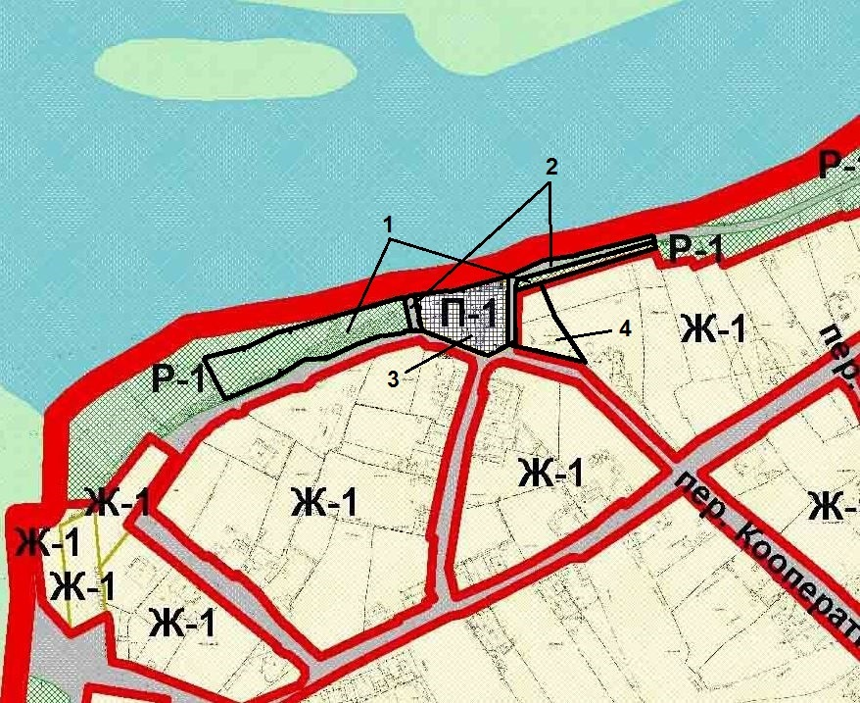
- Часть территории с местоположением: Энгельсский район, с. Генеральское, район ул. Бережная, исключаемая из состава территории территориальной зоны зеленых насаждений (Р-1);
- Часть территории с местоположением: Энгельсский район, с. Генеральское, район ул. Бережная, исключаемая из состава территории территориальной зоны улично-дорожной сети и объектов транспортной инфраструктуры (Т);
- Часть территории с местоположением: Энгельсский район, с. Генеральское, район ул. Бережная, исключаемая из состава территории территориальной зоныпроизводственно-коммунальных объектов первого типа (П-1);
- Часть территории с местоположением: Энгельсский район, с. Генеральское, район ул. Бережная, ул. Кооперативный пер. уч. 8а, исключаемая из состава территории территориальной зоныиндивидуальной жилой застройки (Ж-1).

Приложение 2 к проекту
Правила землепользования и застройки Красноярского муниципального образования Энгельсского муниципального района Саратовской области

Фрагмент карты «Карта границ территориальных зон территории населенного пункта
село Генеральское М 1:5000»

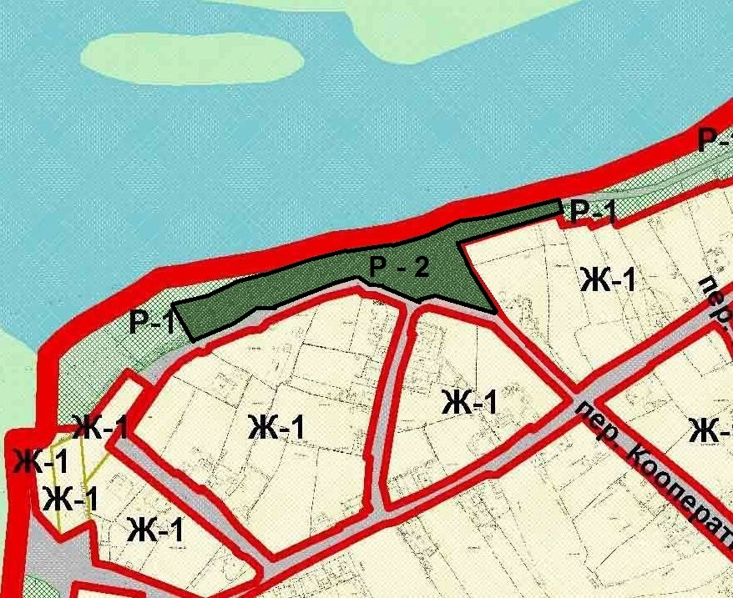

Территория с местоположением: Энгельсский район, с. Генеральское, район ул. Бережная, ул. Кооперативный пер. уч. 8а, включаемая в состав территории территориальной зоны рекреационных объектов (Р-2)

Приложение 3 к проекту

Правила землепользования и застройки Красноярского муниципального образования Энгельсского муниципального района Саратовской области

Фрагмент карты «Карта границ территориальных зон территории населенного пункта
село Генеральское М 1:5000»

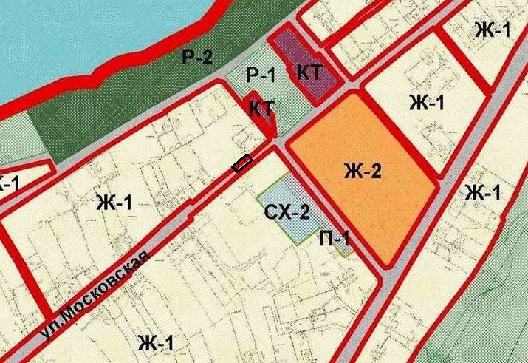

Часть территории с местоположением: Энгельсский район, с. Генеральское, ул. Московская, район дома 60а, исключаемая из состава территории территориальной зоны улично-дорожной сети и объектов транспортной инфраструктуры (Т)

Приложение 4 к проекту

Правила землепользования и застройки Красноярского муниципального образования Энгельсского муниципального района Саратовской области

Фрагмент карты «Карта границ территориальных зон территории населенного пункта
село Генеральское М 1:5000»

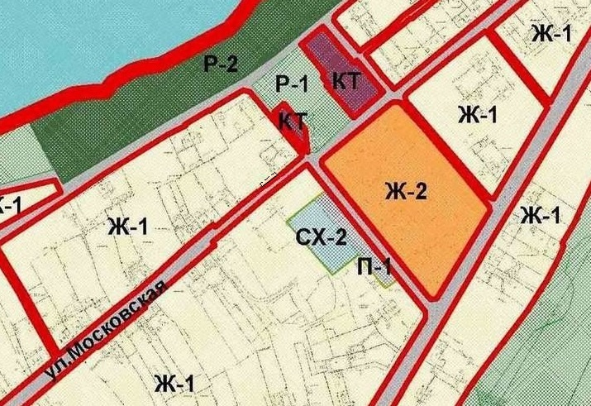

Часть территории с местоположением: Энгельсский район, с. Генеральское, ул. Московская, район дома 60а, включаемая в состав территории территориальной зоны индивидуальной жилой застройки (Ж-1)

Приложение 3 к проекту
Правила землепользования и застройки Красноярского муниципального образования
Энгельсского муниципального района Саратовской области

«Карта границ территориальных зон территории населенного пункта село Генеральское М 1:5000»
